Prot.n.48/2024 Avellino 30 Ottobre 2024

Ai Sigg. Titolari di Farmacia

della Provincia di Avellino

Oggetto: Comunicazioni.

Caro Collega,

Ti comunico che sono stati disposti i segenti pagamenti:

Fatture AIR Agosto 2024 determina dirigenziale n. 5.708 del 25 Ottobre 2024.

Distinta Contabile Riepilogativa SSN Settebre 2024 determina dirigenziale

n. 5. 707 del 25 Ottobre 2024.

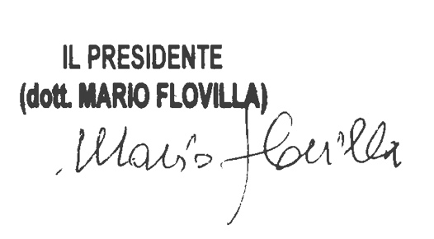Cordiali saluti.